ПРАКТИЧЕСКАЯ РАБОТА №5.

Задание 1. Схемы алгоритмов.

*Номер варианта выбирается по последней цифре шифра студенческого документа. Если цифра «0», то вариант – 10.*

По индивидуальному заданию построить схему алгоритма вычисления алгебраического выражения (формат А4), в графическом редакторе.

Прямоугольники заменить на соответствующие символы. Символы следует выбирать из таблицы **ГОСТа 19.701-90 «Схемы алгоритмов программ, данных и систем».** В символах записать текс, формулы соответственно индивидуальному заданию.

Задание выполнить или в одном из изученных графических редакторах или в Word или в Visio. Схему алгоритм оформить как рисунок в пояснительной записке: текстовый конструкторский документ, последний лист, рамка, основная надпись по форме 2. Образец выполнения и оформления схемы алгоритма, заполнение основной надписи представлены на рисунке 1.

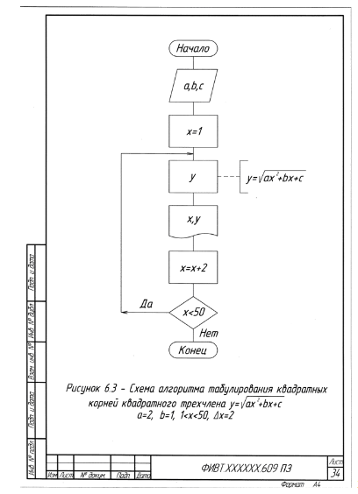

Рисунок 1 – Пример выполнения задания «Схемы алгоритмов и программ» формат А4

**Варианты заданий**

